2020吉林省高校大学生机器人大赛

王者归来（3VS3）线上比赛

吉林省高校大学生机器人大赛王者归来（3VS3）线上比赛项目专家委员会
2020年9月

目 录

一、项目简介 2
二、赛制 4
三、比赛形式 5

一、项目简介
“王者归来”是一个团体对抗赛项目，采用 3 vs 3 实物小型足球机器人在 4m×6m（有效场地面积）的场地上进行机器人足球对抗比赛。参赛的每支队伍上场 3 台机器人，参赛机器人必须采用由比赛组委会指定的标准机器人，通过编写比赛策略和运动规划算法，两两对抗，以在规定时间内进球数计算胜负。赛制为：小组循环赛+淘汰赛。
（1）项目起源及现状
小型足球机器人竞赛项目，源于 Robocup（机器人世界杯）的小型组足球机器人赛，其赛制为两个队伍，配备相同数量的小型足球机器人，在制定场地上进行对抗，进球多的队伍获胜。竞赛中使用的小型足球机器人，要求为具有踢球能力的轮式机器人，其外形尺寸、视觉识别方式、运行速度限制均有一套成熟的标准。小型组的最大特点就是高动态性和高对抗性。
自 2016 年起，Robocup China（机器人世界杯中国赛）设立并同步设立小型组项目。至2019 年，在Robocup China 中小型组的赛制为：4 VS 4 小型组机器人对抗赛，场地为4m×6m（有效场地面积）、绿色地毯铺设的全局视觉覆盖区域。参赛的每支队伍上场 4 台机器人，通过编写比赛策略和运动规划算法，两两对抗，以在规定时间内进球数计算胜负。该赛项涉及机器人路径规划、机器人运动策略、机器人协同控制、机器人通讯、运动控制等多项技术，考验参赛者的编程、机器人控制算法、运动策略设计、动手能力、团队合作等多个方面的能力。
下图为比赛场地示意图：
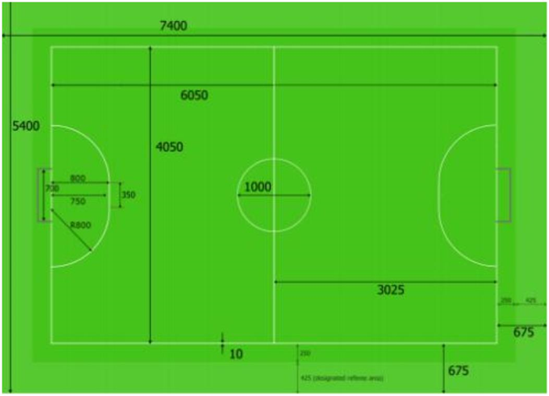
图1 2019年Robocup China SSL组别比赛场地尺寸示意图
（2）线上小型足球机器人竞赛
为了满足特殊时期机器人活动及技术交流的需要，特别根据线下赛制设计线上比赛项目。
线上赛项目不涉及机器人实物及机器人运行场地环境，比赛使用的是模拟平台（软件），机器人通过决策代码在模拟平台上进行两两对抗，比赛采用3VS3的赛制，场地尺寸与图1一致（与线下赛一致）。
为保证公平公正、信息透明，线上赛全程线上直播。
竞赛的模拟平台：Rocos（需使用Ubuntu系统），对参赛者开源（不涉及费用），可通过Git下载使用。线上赛考验的是参赛者的编程、机器人控制算法、运动策略设计能力。
二、赛制
参赛队伍首先通过线上抽签（微信抽签小程序）的方式进行分组，根据分组情况进行比赛。
比赛分为循环赛和淘汰赛，根据分组情况先进行循环赛，再进行淘汰赛。
循环赛：通过抽签分组，组内队伍两两循环比赛。比赛时长 5 分钟（不分上下半场，没有暂停）。胜利得 3 分，平局得 1 分，失败得 0 分。循环赛结束后，组内按照积分排名，来决定进入淘汰赛的队伍（积分相同看净胜球）
淘汰赛：淘汰赛比赛时长 10 分钟（分上下半场，每个小队有两次暂停机会，每次90S），若出现平局，则进入加时赛，加时赛时长 3 分钟，若依旧平局，进入点球大战，直到分出胜负。
三、比赛形式
赛事组织方配备竞赛环境，包括2台策略机及1台裁判机、及其网络环境，其中策略机预装ubuntu系统、rocos平台环境。相关资料请加入QQ群：1129217298获取信息。
策略机由参赛队远程操控：使用远程软件（Teamviewer），远程传输/控制组委会的策略机电脑，完成策略部署。
裁判机由裁判（组委会工作人员）操作，在比赛开始后对模拟赛事进行裁判判决，给策略机发出裁判指令。
比赛分为赛前准备、比赛、比赛结束三个阶段。赛前准备 15 分钟，由参赛队伍上传可执行文件并远程操控运行，准备工作完成后，参赛队伍发送 OK 信号，告知组委会完成赛前设置，可以进入比赛阶段。比赛过程中禁止参赛队伍操控策略机，由组委会裁判人员通过裁判机向两个队伍发送裁判指令，进行机器人自主决策的比赛。比赛结束后由参赛队伍远程删除己方队伍在策略机上的执行文件，恢复到最初设置，限时5分钟。

